गणित
अध्याय-4: आधारभूत ज्यामितीय अवधारणाएँ
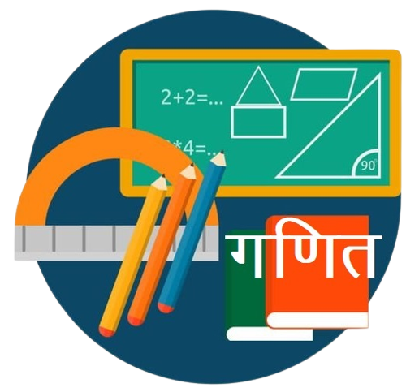

ज्यामिती
इतिहासकारों के अनुसार, प्राचीन समय में ज्यामितीय अवधारणाएँ संभवत: कला, वास्तु कला या शिल्प-कला (Architecture ) और भूमि मापन की आवश्यकताओं के कारण विकसित हुईं। इनमें वे अवसर भी सम्मिलित हैं जब खेतिहर की भूमि की परिसीमाओं (boundaries ) को बिना किसी शिकायत की संभावना रखते हुए, अंकित किया जाता था।
ज्यामिति का एक लंबा और शानदार (बहुमूल्य) इतिहास है। शब्द ‘ज्यामिति’ (Geometry) यूनानी शब्द जिओमीट्रोन (Geometron) का अंग्रेजी तुल्य है। जिया (Geo) का अर्थ है ‘भूमि’ और ‘मीट्रोन (Metron) का अर्थ है ‘मापना’।
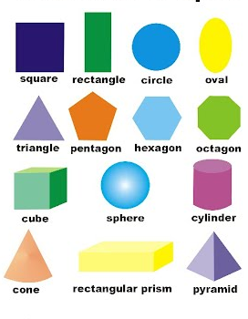
ज्यामिति की परिभाषा
ज्यामिति रेखागणित या ज्यामिति गणित की तीन विशाल शाखाओं में से एक हैं ज्यामिति के अंतर्गत बिंदुओं, रेखाओं, तलों और ठोस चीजों के गुण तथा इसके स्वभाव, मापन और उनके अंतरिक्ष में सापेक्षिक स्थिति के बारे में अध्ययन किया जाता हैं।
सबसे पहले जब भूमि का नाम लिया गया तब ज्यामिति की शुरुआत हुई इसलिए तब से इसे भूमिति भी कहाँ गया।
शुरुआत में यह अध्ययन रेखाओं से घिरे क्षेत्रों के गुणों तक ही सीमित रहा जिसके कारण ज्यामिति का नाम रेखागणित भी हैं।
ज्यामिति में प्रयुक्त होने वाले कुछ महत्वपूर्ण अंग:
- बिंदु: बिंदु (Point) एक स्थिति (या अवस्थिति) (Location) निर्धारित करता है।
- रेखाखंड: दो बिन्दुओं को मिलाने वाली रेखा को रेखाखंड कहते हैं। जैसे: किसी सतह पर अवस्थिति बिंदु A और B को मिलाने वाली रेखा को रेखाखंड AB कहते हैं।
बिंदु
बिंदु (Point in geometry)यह समतल में एक स्थिति को बताने के लिए एक सूक्ष्म चिन्ह है। इसमें न लम्बाई होती है और न ही चैड़ाई।
कलम या पेंसिल की नोक को कागज पर दबाने से जो निशान प्राप्त होता है उसे बिंदु कहते हैं
जीरो त्रिज्या वाले वृत्त को बिंदु कहते हैं
"बिंदु"- बिना आकृति व आकार वाले गणित संकेतिक चिन्ह को बिंदु कहते है। यह समतल में एक स्थिति को बताने के लिए एक सूक्ष्म चिन्ह है।

बिंदु की विशेषताएँ
- बिंदु की लम्बाई शून्य होती है।
- बिंदु की चौड़ाई शून्य होती है।
- बिन्दु का क्षेत्रफल शून्य होता है।
- बिंदु का आयतन शून्य होता है।
ज्यामिति के सूत्र
- वर्ग की परिमाप = 4 × a
- वर्ग का क्षेत्रफल = (भुजा × भुजा) = a²
- वर्ग का क्षेत्रफल = ½ × (विकर्णो का गुणनफल) = ½ × d²
- आयत का परिमाप = 2(लम्बाई + चौड़ाई)
- घन का आयतन = भुजा × भुजा × भुजा = a³
- घन का परिमाप = 4 a²
- घन का विकर्ण = √3 × भुजा
- आयत का क्षेत्रफल = लंबाई × चौड़ाई
- आयत का विकर्ण = √(लंबाई² + चौड़ाई²)
- समलम्ब चतुर्भुज का क्षेत्रफल = ½ (समान्तर भुजाओं का योग x ऊंचाई)
- समलम्ब चतुर्भुज का परिमाप P = a + b+ c + d
- विषमकोण चतुर्भुज का क्षेत्रफल = ½ × दोनों विकर्णो का गुणनफल
- समचतुर्भुज की परिमाप = 4 × एक भुजा
- समचतुर्भुज का सम्पबंध = (AC)² + (BD)² = 4a²
- चक्रीय चतुर्भुज का क्षेत्रफल = √[s(s – a) (s – b) (s – c) (s – c)]
- चक्रीय चतुर्भुज का परिमाप = ½ (a + b + c + d)
- वृत्त का क्षेत्रफल = π r²
- वृताकार वलय का क्षेत्रफल = π (R² – r²)
- अर्द्धवृत्त का क्षेत्रफल = ½ πr²
- त्रिज्याखण्ड का क्षेत्रफल = θ/360° × πr²
- चाप की लम्बाई = θ/360° × 2πr
- वृतखण्ड का क्षेत्रफल = (πθ/360° – ½ sinθ)r²
- घनाभ का आयतन = l × b × h
- घनाभ का परिमाप = 2(l + b) × h
- घनाभ के सम्पूर्ण पृष्ठ का क्षेत्रफल = 2(lb + bh + hl)
- कमरें के चारों दीवारों का क्षेत्रफल = 2h (l + b)
- बेलन का आयतन = πr²h
- बेलन का वक्रपृष्ठ का क्षेत्रफल = 2πrh
- बेलन का सम्पूर्ण पृष्ठ का क्षेत्रफल = 2πr (h + r)
- शंकु का आयतन = ⅓ πr²h
- शंकु के वक्र पृष्ठ का क्षेत्रफल = πrl
- गोले का वक्रपृष्ठ का क्षेत्रफल = 4πr²
- गोला का आयतन = ⁴⁄₃ πr³
- अर्द्ध गोला का आयतन = ²⁄₃ πr³
कोण (Angle)
1. समकोण (Right Angle) :- जिस कोण की एक भुजा का मान 90° हो वो समकोण कहलाता हैं।
2. न्यूनकोण (Acute Angle) :- जिस कोण की माप 90° से कम होती हैं उसे न्यूनकोण कहते हैं।
3. अधिक कोण (Obtuse Angle) :- किसी कोण की माप 90° से अधिक किन्तु 180° से कम होती हैं उसे अधिक कोण कहते हैं।
4. पुनयुक्त कोण (Reflex Angle) :- जो कोण दो समकोण से बड़ा किन्तु चार समकोण से छोटा होता हैं उसे पुनयुक्त कोण कहते हैं।
5. ऋजुकोण (Straight Angle) :- जिस कोण की माप 180° के बराबर हैं उसे ऋजुकोण कहते हैं।
6. कोटीपुरक कोण (Complementary) :- यदि दो कोणों की मापों का जोड़ 90° हो तो वे परस्पर पूरक या कोटीपुरक कहलाते हैं।
7. सम्पूरक कोण (Supplementary) :- यदि दो कणों की मापों का जोड़ 180° हो तो वे परस्पर सम्पूरक कोण कहलाते हैं।
ज्यामिति से संबंधित महत्वपूर्ण बिंदु
1. यदि कोई किरण किसी रेखा पर आधारित हो तो इस प्रकार बने दो आसन्न कोणों का योग 180° होता हैं।
2. त्रिभुज के तीनों कोणों का योग 180° होता हैं।
3. चतुर्भुज के चारों कोणों का योग 360° होता हैं।
4. n भुजाओं के संबहुभुज का प्रत्येक अन्तः कोण = (2n – 4)/n समकोण होता हैं।
5. n भुजाओं के संबहुभुज का प्रत्येक बहिष्कोण = 4/n समकोण होता हैं।
6. यदि किसी त्रिभुज की एक भुजा बड़ाई जाए तो इस प्रकार बना बहिष्कोण दो अभिमुख अन्तः कोणों के योग के बराबर होता हैं।
7. किसी त्रिभुज की समान भुजाओं के सम्मुख कोण बराबर होते हैं।
8. किसी चाप द्वारा केंद्र पर बनाया गया कोण उस चाप द्वारा व्रत के शेष भाग पर स्थित किसी बिंदु पर बनाए गए कोंण का दुगुना होता हैं।
9. एक ही वृतखण्ड के कोण समान होते हैं।
10. किसी चक्रीय चतुर्भुज के सम्मुख कोणों का योग 180° होता हैं। एक ही आधार पर तथा एक ही समांतर रेखाओं के मध्य बने समांतर चतुर्भुजों के क्षेत्रफल बराबर होते हैं।
11. एक समकोण त्रिभुज के कर्ण का वर्ग अन्य दो भुजाओं के वर्गों के योग के बराबर होता हैं।
13. यदि एक त्रिभुज का कोण दूसरे त्रिभुज के कोण के बराबर हो और ये भुजाएं, जिनके अंतर्गत ये कोण हैं एक ही अनुपात में हों तो त्रिभुज समरूप होते हैं।
14. त्रिभुज की माध्यिकाओं के कटान बिंदु को त्रिभुज का मध्य केंद्र कहते हैं।
15. किसी त्रिभुज की भुजाओं के लम्ब समद्विभाजक जिस बिंदु से होकर जाते हैं उसे परिकेन्द्र कहते हैं।
16. त्रिभुज के कोणों में समद्विभाजक जिस बिंदु पर मिलते हैं, उसे त्रिभुज का अन्तः केंद्र कहते हैं।
17. किसी त्रिभुज में शीर्ष बिंदुओ से सम्मुख भुजाओं पर डाले गए लम्बो के कटान बिंदु को त्रिभुज का लम्ब केंद्र कहते हैं।
रेखाखंड
दो बिन्दुओं के मध्य रेखा का वह निश्चित भाग जिसका मापन किया जा सके, रेखाखंड कहलाता है।
दूसरे शब्दों में, यदि एक सरल रेखा पर दो बिन्दु A व B हैं, तब इस रेखा के भाग AB को रेखाखण्ड कहते है तथा AB या BA द्वारा निरूपित करते हैं। A व B के बीच की दूरी को रेखाखण्ड AB की लम्बाई कहते हैं।
- रेखाखंड के दो अंत: बिंदु होते हैं।
- एक रेखाखण्ड को दोनों दिशा में अनिश्चित लम्बाई बढ़ाने पर एक रेखा बनती है।
- रेखाखंड बिना चौड़ाई के साथ केवल लम्बाई रखती है।
- रेखाखंडों के मिलने से कोण निर्मित होता है।
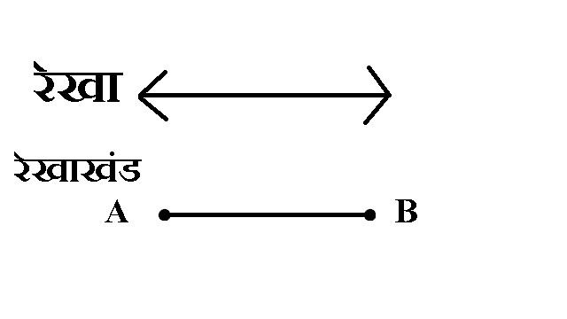
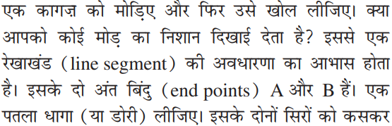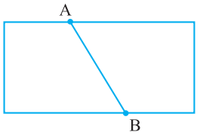
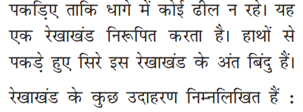
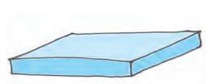

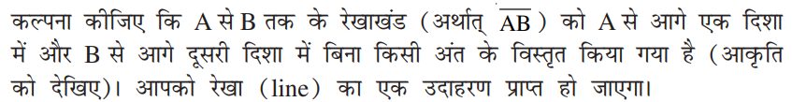
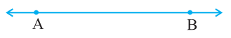
प्रतिच्छेदी रेखा
प्रतिच्छेदी रेखा (Intersecting Line) : किसी एक तल (Plane) की दो भिन्न रेखाएँ, जिनमें एक बिंदु उभयनिष्ठ (Common) हो, प्रतिच्छेदी रेखाएँ कहलाती हैं; तथा उभयनिष्ठ बिंदु को प्रतिच्छेद बिंदु (Intersecting Point) कहते हैं।
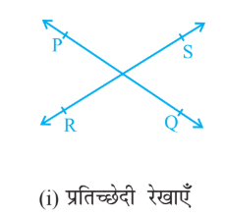
समांतर रेखा
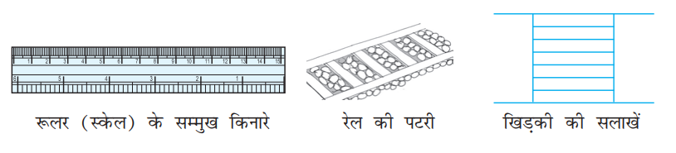
समान्तर रेखाएँ (Parallel Lines) : एक ही धरातल (Surface) में स्थित वे रेखाएँ, जिनके बीच की दूरी (Distance) हमेशा नियत (Constant) रहती है तथा आगे या पीछे बढ़ाये जाने पर एक-दूसरे से कहीं भी नहीं मिलती हैं, समान्तर रेखाएँ कहलाती हैं।
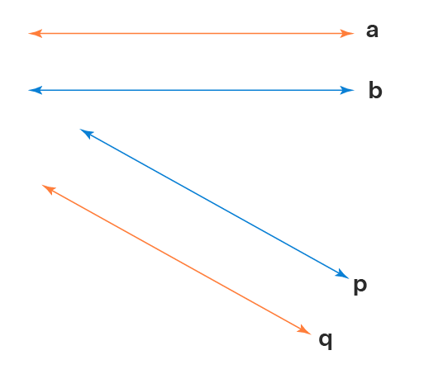
किरण
कोई एक ऐसी रेखा जिसके एक सिरे पर तीर का निशान हो, जो यह दिखाती है कि वह रेखा किसी एक दिशा में अनंत तक बढ़ सकती है तो ऐसी रेखा को हम किरण कहते हैं।
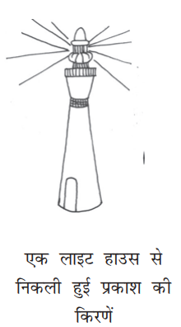
वक्र रेखा
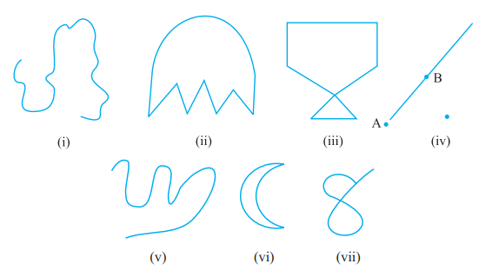
वक्र रेखा (Curved Line) : वह रेखा (Line), जो एक बिंदु (Point) से दूसरे बिंदु तक जाने में दिशा बदलती रहती है, वक्र रेखा कहलाती है।
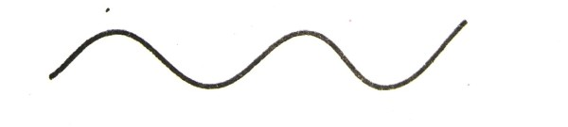
बहुभुज
बहुभुज, सरल रेखाओं से बने और भुजाओं से घिरी 2-आयामी आकृति होती हैं। सरल रेखाओं से बनी, सभी बंद आकृति बहुभुज की श्रेणी में आते हैं। आपको नीचे दिए गए लेख को पढ़कर बहुभुज की परिभाषा, आकार, प्रकार, सूत्र और उदाहरणों के बारे में जानेंगे।
बहुभुज की परिभाषा
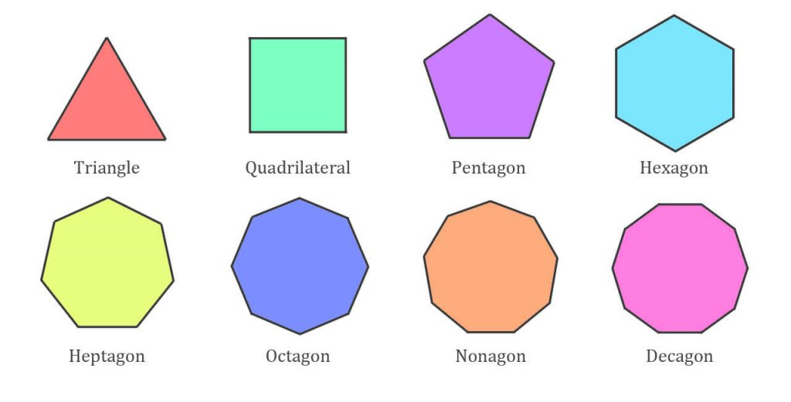
बहुभुज के प्रकार
बहुभुज, मुख्य रूप से 2 प्रकार के होते हैं:
सम बहुभुज- वह बहुभुज, जिसमें समान भुजाएँ और समान कोण हों। आमतौर पर, परीक्षा में सम बहुभुज से प्रश्न पूछे जाते हैं।
विषम बहुभुज – जिसमें भुजा और कोण असमान हो।
नीचे दी गयी आकृति, सम और विषम बहुभुज को दर्शाती हैं:
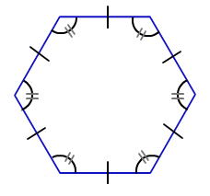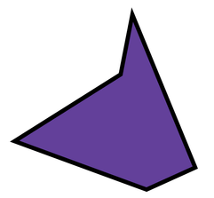
बहुभुज के गुण
बहुभुज: यह तीन या तीन से अधिक सरल रेखाओं से घिरी बंद आकृति है।
सम बहुभुज: सभी भुजाएं समान होती हैं साथ ही सभी आंतरिक कोण भी समान होते हैं।
बहुभुज के आंतरिक कोणों का योग = (n – 2) × 180
n → भुजाओं की संख्या
बाह्य कोणों का योग = 360
विभिन्न प्रकार के बहुभुज
नाम | भुजा | आंतरिक कोण
त्रिभुज | 3 | 60°
चतुर्भुज | 4 | 90°
पंचभुज | 5 | 108°
षट्‍भुज | 6 | 120°
सप्तभुज | 7 | 128.571°
अष्टभुज | 8 | 135°
नौभुज | 9 | 140°
दसभुज | 10 | 144°
एकादसभुज | 11 | 147.273°
द्वादशभुज | 12 | 150°
त्रयोदसभुज | 13 | 152.308°
चतुर्दसभुज | 14 | 154.286°
पंचदसभुज | 15 | 156°
षष्टदसभुज | 16 | 157.5°
सप्तदसभुज | 17 | 158.824°
अष्टदसभुज | 18 | 160°
नवमदसभुज | 19 | 161.053°
विंशतभुज | 20 | 162°
n-भुज | n | (n-2) × 180° / n
कोण
कोण की परिभाषा के अनुसार दो किरणों या दो रेखाओं के मध्य का झुकाव , कोण कहलाता है |
सीधे शब्दों में कहा जाए तो जब किसी रेखाखण्ड का एक छोर किसी दूसरे रेखाखण्ड के एक छोर से मिलता है तो दोनों रेखाखण्डो के मध्य एक झुकाव उत्पन्न होता है , रेखाओं के मध्य इस झुकाव को ही कोण कहा जाता है |
इस लेख में हम कोण को θ से व्यक्त करेंगे |
कोण को ∠θ से निरुपित किया जाता है |
जिस बिंदु पर कोण का निर्माण होता है उसे हमेशा मध्य में रखा जाता है | उदाहरण के लिए –
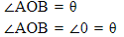
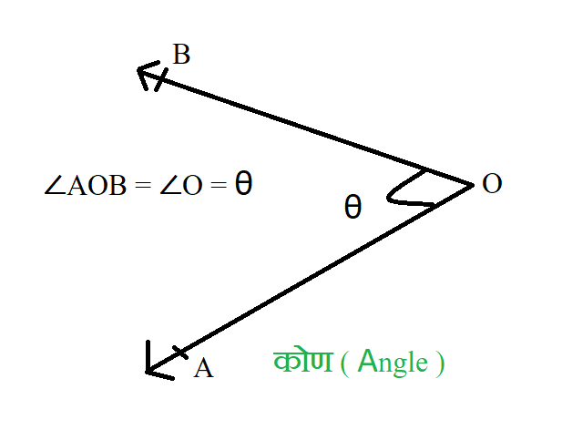
कोणों के प्रकार
इस लेख में हम कोणों के सभी प्रकारों का चित्र तथा उदाहरण सहित विस्तारपूर्वक अध्धयन करेंगे | कोण के प्रकारों का वर्णन परिभाषा सहित निम्न प्रकार है |
1. न्यूनकोण ( Acute Angle )
न्यूनकोण की परिभाषा के अनुसार 0° अंश तथा 90° अंश के मध्य के कोण को न्यूनकोण कहते है |
अर्थात् 0° < θ < 90°
अत: 0° से बड़ा परन्तु 90° से छोटे कोण को न्यूनकोण कहते है |
उदहारण - 30° , 45° , 60° आदि |
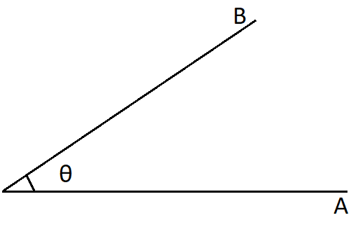
समकोण
ज्यामिति में समकोण त्रिभुज की परिभाषा एक ऐसे त्रिभुज के रूप में की जाती है जिसका एक कोण 90 अंश का (अर्थात, समकोण) हो।
समकोण के सामने वाली भुजा कर्ण कहलाती है। इसकी भुजाओं की लम्बाई के बीच में एक विशेष सम्बन्ध होता है जिसे बौधायन प्रमेय द्वारा व्यक्त किया जाता है। इसे शब्दों में इस प्रकार व्यक्त करते हैं-
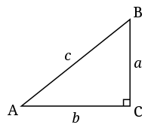
अधिककोण
अधिककोण की परिभाषा के अनुसार 90° अंश तथा 180° अंश के मध्य के कोण को अधिककोण कहते है |
90° < θ < 180°
अत: 90° से बड़ा परन्तु 180° से छोटा कोण अधिककोण कहलाता है |
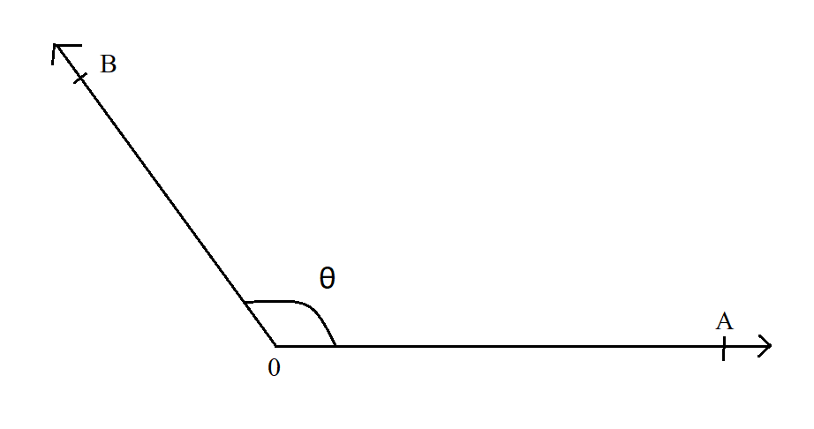
त्रिभुज
तीन भुजाओं से बनी एक बन्द आकृति को त्रिभुज कहते हैं। त्रिभुज में तीन भुजाएँ, तीन कोण और तीन शीर्ष होते हैं। त्रिभुज सबसे कम भुजाओं वाला एक बहुभुज हैं। त्रिभुज के तीनों आन्तरिक कोणों का योग 180° होता हैं।
त्रिभुज की भुजाओं को A, B, और C के नामों से प्रदर्शित किया जाता हैं। तथा कोणों को ∠A,
त्रिभुज का क्षेत्रफल = ½ × आधार × ऊँचाई
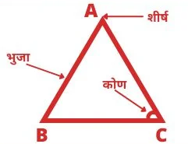
∠B, और ∠C द्वारा प्रदर्शित किया जाता हैं।
चतुर्भुज
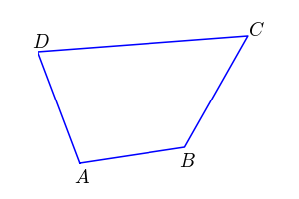
चार सरल रेखाओं से घिरी बन्द आकृति को चतुर्भुज (Quadrilateral) कहते हैं। यूक्लिडियन समतल ज्यामिति में, चतुर्भुज एक बहुभुज है जिसमें चार किनारे (या भुजा) और चार शीर्ष (या कोने) होते हैं।
चतुर्भुज सरल (स्वप्रतिच्छेदी नहीं) या जटिल (स्वप्रतिच्छेदी) होते हैं। सरल चतुर्भुज उत्तल या अवतल होते हैं।
एक साधारण (और समतलीय) चतुर्भुज ABCD के आंतरिक कोणों का योग 360° होता है, अर्थात-
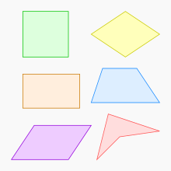
भुजाएँ व शीर्षों की संख्या 4
सभी आंतरिक कोणों का योग 360°
∠A + ∠B + ∠C + ∠D = 360°
चतुर्भुज के सूत्र
चतुर्भुज का क्षेत्रफल = ½ × विकर्णों का गुणनफल
चतुर्भुज के क्षेत्रफल = ½ × d(h₁ + h₂)
वृत्त
वह घिरा हुआ तल जो एक निश्चित बिंदु से हमेशा समदूरस्थ होता हैं वृत्त कहलाता हैं। अर्थात किसी निश्चित बिंदु से समान दूरी पर स्थित बिंदुओं का बिन्दुपथ वृत्त कहलाता हैं। वृत्त के वक्र समतल आतंरिक एवं बाह्य को दो भागों में विभाजित किया जाता हैं।
वृत्त एक ऐसी बिंदु का बिंदुपथ हैं, जो इस तरह घूमता हैं कि उसकी दूरी एक स्थिर बिंदु से सदैव बराबर रहती हैं स्थिर बिंदु को वृत्त का केंद्र, अचल दूरी को वृत्त की त्रिज्या तथा बिंदु पथ को परिधि कहते हैं।
केंद्र से गुजरने वाली वह सीधी रेखा जो वृत्त को दो बराबर भागों में विभक्त करती हैं वृत्त का व्यास कहलाती हैं वृत्त का व्यास उसकी त्रिज्या का दोगुना होता हैं।
किसी वृत्त की परिधि की लम्बाई उसकी व्यास की लम्बाई की लगभग 22/7 गुना होती हैं इसे ग्रीक अक्षर π द्वारा प्रदर्शित किया जाता हैं अक्षर π को हिंदी में पाई पढ़ा जाता हैं।
जहाँ π = परिधि/व्यास = 22/7 = 3.1428571 होता हैं।
वृत्त के सूत्र
- वृत्त का व्यास = 2r
- वृत्त की परिधि = 2πr
- वृत्त की परिधि = πd
- वृत्त का क्षेत्रफल = πr²
- वृत्त की त्रिज्या = √वृत्त का क्षेत्रफल/π
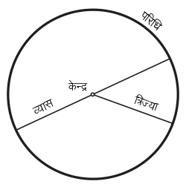
वृत्त के भाग
एक वृत्त में पदों और उनके गुणों के आधार पर अलग-अलग भाग होते हैं चलिए नीचे दिए विभिन्न भागों को पढ़ते और समझते हैं।
1. केंद्र किसे कहते हैं
वह बिंदु जो वृत्त के सभी बिंदुओं से समान दूरी पर स्थिर होता है।
अर्थात वह निश्चित बिंदु जो वृत्त के मध्य स्थिर होता है केंद्र कहलाता है।
2. त्रिज्या किसे कहते हैं
वृत्त में केंद्र से परिधि तक की दूरी को त्रिज्या कहते है। वृत्त में असंख्य त्रिज्याएँ होती है। सभी की लम्बाई आपस में समान होती है।
3. व्यास किसे कहते हैं
वृत्त की दो बराबर भागों में बांटने वाली रेखाखंड को व्यास कहते है।
अर्थात वृत्त में दो बिंदुओं के बीच की सबसे बड़ी दूरी व्यास कहलाती है। यह वृत्त की सबसे बड़ी जीवा भी होती है जो त्रिज्या की दोगुनी होती है।
4.अर्द्धवृत्त किसे कहते हैं
किसी वृत का अर्ध भाग अर्द्धवृत्त कहलाता हैं। इसके चाप के अन्तिम दोनों बिन्दुओं को केन्द्र से जोड़ने वाली रेखाएँ मिल कर एक ऋजु रेखा का निर्माण करती हैं।
अर्द्धवृत्त के कोण का मान सदैव 180° होता हैं। यही कोण की रेखा व्यास कहलाती है।
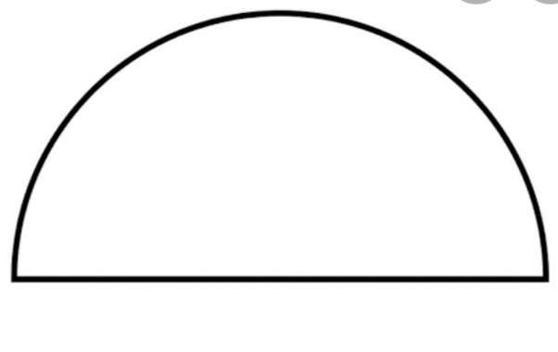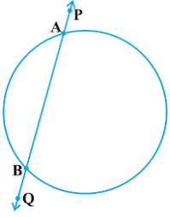

NCERT SOLUTIONS
प्रश्नावली 4.1 (पृष्ठ संख्या 80-81)
प्रश्न 1. संलग्न आकृति का प्रयोग करके, निम्न के नाम लिखिए :
- पाँच बिन्दु
- एक रेखा
- चार किरणें
- पाँच रेखाखण्ड
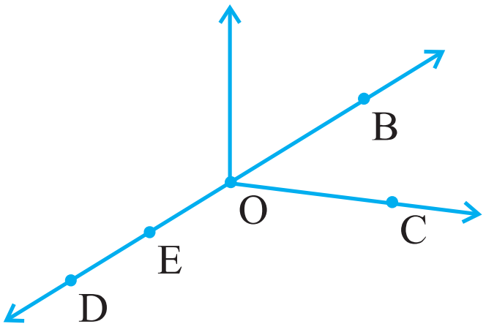
उत्तर-
$$O, B, C, D, E$$
$\overline{DE}$, $\overline{DB}$, $\overline{OE}$, $\overline{OB}$
$\overline{OD}$, $\overline{OE}$, $\overline{OC}$, $\overline{OB}$
$\overline{DE}$, $\overline{OE}$, $\overline{OC}$, $\overline{OB}$, $\overline{OD}$
प्रश्न 2. संलग्न आकृति में दी हुई रेखा के सभी संभव प्रकारों के नाम लिखिए | आप इन चार बिन्दुओं में से किसी भी बिंदु का प्रयोग कर सकते हैं |
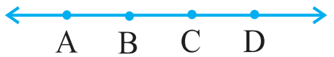
उत्तर-
$\overline{AB}$, $\overline{AC}$, $\overline{AD}$, $\overline{BC}$, $\overline{BD}$, $\overline{CD}$, $\overline{BA}$, $\overline{CA}$, $\overline{DA}$, $\overline{CB}$, $\overline{DB}$, $\overline{DC}$

प्रश्न 3. संलग्न आकृति को देखकर नाम लिखिए:
- रेखाएँ जिसमें बिंदु E सम्मिलित है
- A से होकर जाने वाली रेखा
- वह रेखा जिस पर O स्थित है
- प्रतिच्छेद रेखाओं के दो युग्म
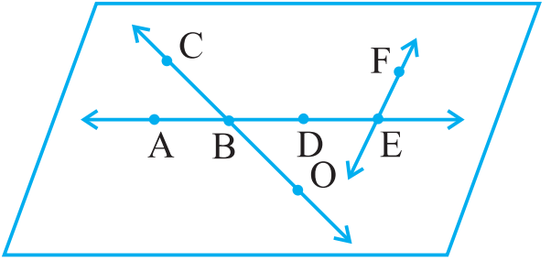
उत्तर-
- रेखाएँ जिसमें बिंदु $E=\overline{AE}$ or $\overline{FE}$
- $\overline{AE}$ or $\overline{DE}$
- $\overline{CO}$ or $\overline{OC}$
- $\overline{AD}$, $\overline{CO}$ and $\overline{AE}$, $\overline{FE}$
प्रश्न 4. निम्नलिखित से होकर कितनी रेखाएँ खींची जा सकती हैं?
- एक बिंदु
- दो बिंदु
उत्तर-
- अनन्त रेखाएँ एक बिंदु पर खींची जा सकती है |
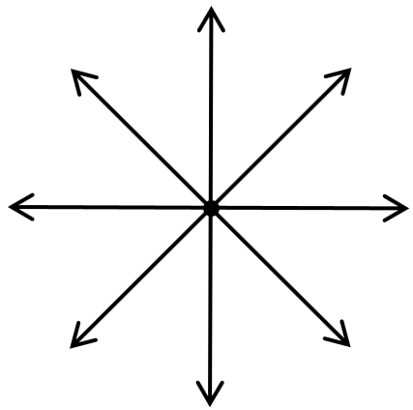
- दो बिन्दुओं पर केवल एक रेखा खींची जा सकती है |
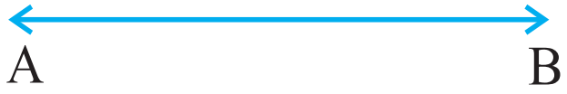
प्रश्न 5. निम्नलिखित स्थितियों में से प्रत्येक के लिए एक रफ (ROUGH) आकृति बनाइए और उचित रूप से उसे नामांकित कीजिए :
- बिंदु P रेखाखण्ड AB पर स्थित है |
- रेखाएँ XY और PQ बिंदु M पर प्रतिच्छेद करती है |
- रेखा I पर E और F स्थित हैं, परन्तु D स्थित नहीं है |
- OP और OQ बिंदु O पर मिलती है |
उत्तर-
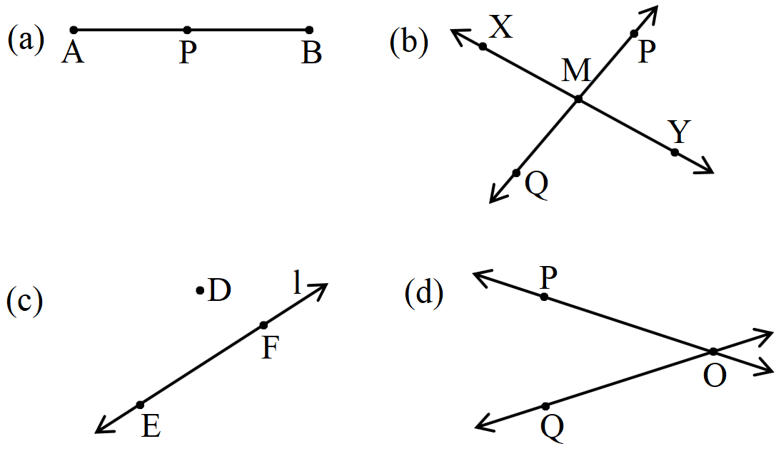

प्रश्न 6. रेखा MN की संलग्न आकृति को देखिए | इस आकृति के सन्दर्भ में बताइए कि निम्नलिखित कथन सत्य हैं या असत्य:
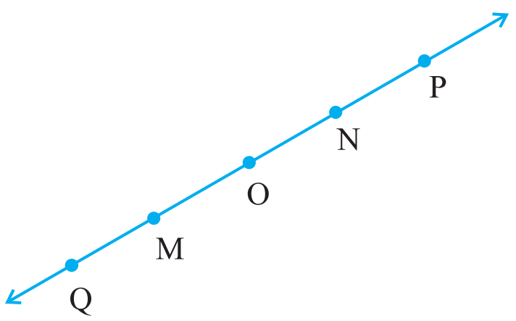
- Q, M, O,N और रेखा MN पर स्थित बिंदु हैं |
- M, O और N रेखाखण्ड MN पर स्थित बिंदु है |
- M और N रेखाखण्ड MN के अंत बिंदु है |
- और N रेखाखण्ड OP के अंत बिंदु है |
- M रेखाखण्ड QO के दोनों अंत बिन्दुओं में से एक बिंदु है |
- M किरण OP पर एक बिंदु है |
- किरण OP किरण QP से भिन्न है |
- किरण OP वही है जो किरण OM है |
- किरण OM किरण OP के विपरीत (Oppsite) नहीं है |
- किरण OP का प्रारंभिक बिंदु नहीं है |
- N किरण NP और NM का प्रारंभिक बिंदु है |
उत्तर-
- सत्य
- सत्य
- सत्य
- असत्य
- असत्य
- असत्य
- सत्य
- असत्य
- असत्य
- असत्य
- सत्य
प्रश्नावली 4.2 (पृष्ठ संख्या 84-85)
प्रश्न 1. नीचे दी हुई वक्रों को (i) खुली या (ii) बंद वक्रों के रूप में वर्गीकृत कीजिए:
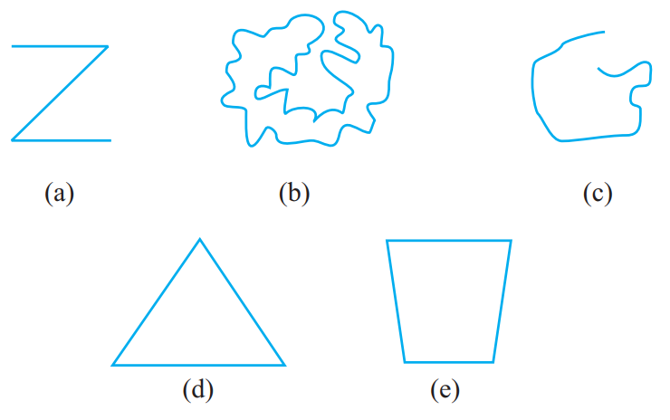
उत्तर-
- खुली वक्र
- बंद वक्र
- खुली वक्र
- बंद वक्र
- बंद वक्र
प्रश्न 2. निम्न को स्पष्ट करने के लिए रफ आकृतियाँ बनाइए :
- खुला वक्र
- बंद वक्र
उत्तर-
- खुला वक्र

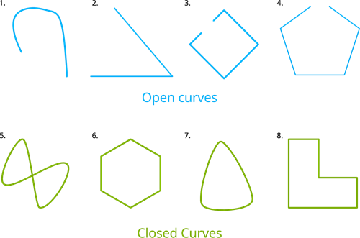
- बंद वक्र
प्रश्न 3. कोई भी बहुभुज खींचिए और उसके अभ्यंतर को छायांकित (shade) कीजिए |
उत्तर- बहुभुज ABCD
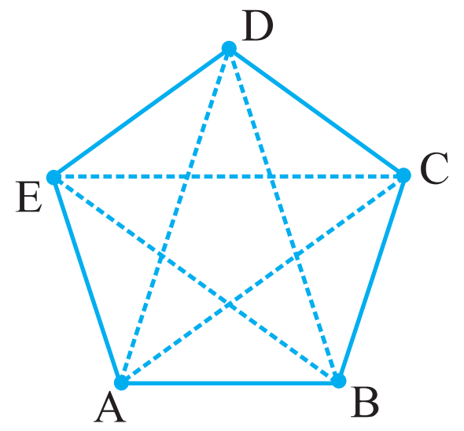
प्रश्न 4. संलग्न आकृति को देखकर निम्न प्रश्नों के उत्तर दीजिए:
- क्या यह एक वक्र है?
- क्या यह बंद है?
उत्तर-
- हाँ, यह एक वक्र है |
- हाँ, यह एक बंद है
प्रश्न 5. रफ आकृतियाँ बनाकर, यदि संभव ​हो तो निम्न को स्पष्ट कीजिए :
- एक बंद वक्र जो बहुभुज नहीं है |
- केवल रेखाखण्ड से बनी हुई खुली वक्र
- दो भुजाओं वाला एक बहुभुज
उत्तर-

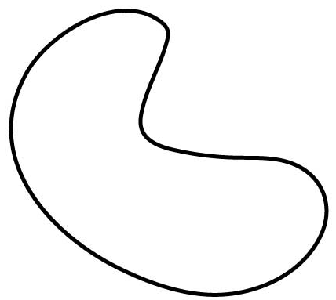

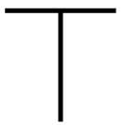
- दो भुजाओं वाला एक बहुभुज बनाया नहीं जा सकता |
प्रश्नावली 4.3 (पृष्ठ संख्या 87)
प्रश्न 1. नीचे दी आकृति में, कोणों के नाम लिखिए:
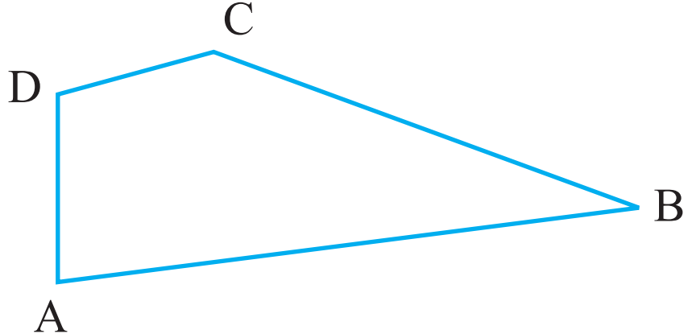
उत्तर- यहाँ चार बिंदु दिए है : ∠ABC, ∠CDA, ∠DAB, ∠DCB
प्रश्न 2. संलग्न आकृति में, वे बिंदु लिखिए जो
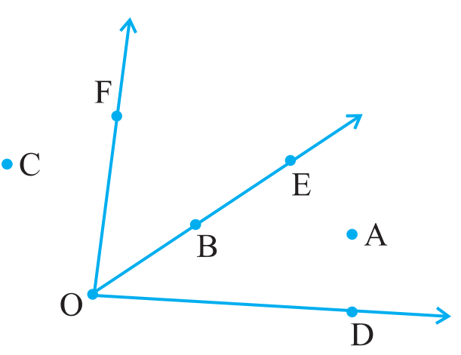
- ∠DOE के अभ्यंतर में स्थित हैं |
- EOF के बहिभार्ग में स्थित है |
- ∠EOF पर स्थित हैं |
उत्तर-
- DOE के अभ्यंतर है : A
- EOF के बहिभार्ग में स्थित है : C,A,D
- EOF पर स्थित हैं : E, O, B, F
प्रश्न 3. दो कोणों की रफ आकृतियाँ खींचिए जिससे
- उनमें एक बिंदु उभयनिष्ठ हो |
- उनमें दो बिंदु उभयनिष्ठ हो |
- उनमें तीन बिंदु उभयनिष्ठ हों |
- उनमें चार बिंदु उभयनिष्ठ हों |
- उनमें एक किरण उभयनिष्ठ हो |
उत्तर-
- ∠PQS और ∠RQS में एक बिन्दु Q उभयनिष्ठ है।
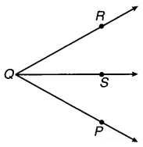
- ∠AOB और ∠ODC में दो बिन्दु O तथा D उभयनिष्ठ है।
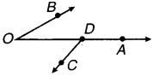
- ∠ABC और ∠QPR में तीन बिन्दु D, E तथा F उभयनिष्ठ हैं।
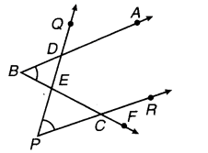
- ∠BAC और ∠PQR में चार बिन्दु E, F G तथा H उभयनिष्ठ हैं।
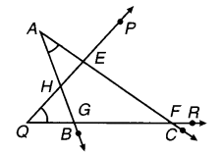
- ∠RQS और ∠PQS में किरण QS उभयनिष्ठ है।
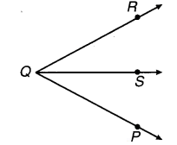
प्रश्नावली 4.4 (पृष्ठ संख्या 88)
प्रश्न 1. त्रिभुज ABC का एक रफ चित्र खींचिए | इस त्रिभुज के अभ्यंतर में एक बिंदु P अंकित कीजिए और उसके बहीभार्ग में एक बिंदु Q अंकित कीजिए | बिंदु A इसके अभ्यंतर में स्थित है या बहिभार्ग में स्थित है?
उत्तर- संलग्न चित्र में ABC एक त्रिभुज है।
- बिन्दु P, ∆ABC के अभ्यन्तर में है।
- बिन्दु Q त्रिभुज के बहिर्भाग में है।
- नहीं, बिन्दु A न तो इसके अभ्यन्तर में स्थित है और न ही इसके बहिर्भाग में।
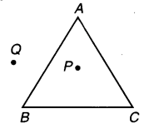
प्रश्न 2.
- संलग्न आकृति में तीन त्रिभुजों की पहचान कीजिए।
- ज्ञात कोणों के नाम लिखिए।
- इसी आकृति में छः रेखाखण्डों के नाम लिखिए।
- किन दो त्रिभुजों में ∠B उभयनिष्ठ है?
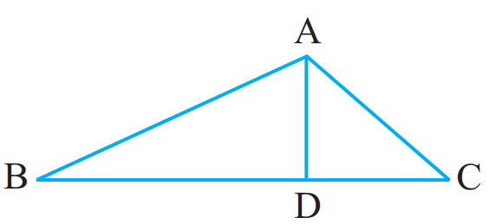
उत्तर-
- तीन त्रिभुज- ∆ABC, ∆ABD, ∆ADC
- सात कोण- ∠B, ∠C, ∠BAC, ∠BAD, ∠CAD, ∠ADB, ∠ADC
- छः रेखाखण्ड- $\overline{AB}$, $\overline{AC}$, $\overline{BC}$, $\overline{AD}$, $\overline{BD}$, $\overline{DC}$
- ∆ABC और ∆ABD में ∠B उभयनिष्ठ है।
प्रश्नावली 4.5 (पृष्ठ संख्या 89)
प्रश्न 1. चतुर्भुज PQRS का एक रफ चित्र खींचिए। इसके विकर्ण खींचिए। क्या विकर्णों का प्रतिच्छेद बिन्दु चतुर्भुज के अभ्यन्तर में स्थित है या बहिर्भाग में स्थित है?
उत्तर-
- PQRS एक चतुर्भुज है।
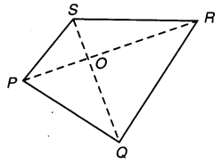
- इसके विकर्ण $\overline{PR}$ और $\overline{QS}$ हैं। इनका प्रतिच्छेद बिन्दु O चतुर्भज PQRS के अभ्यन्तर में स्थित है।
प्रश्न 2. चतुर्भुज KLMN का एक रफ चित्र खींचिए। बताइए:
- सम्मुख भुजाओं के दो युग्म
- सम्मुख कोणों के दो युग्म
- आसन्न भुजाओं के दो युग्म
- आसन्न कोणों के दो युग्म
उत्तर-
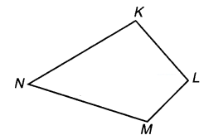
- सम्मुख भुजाओं के दो युग्म- $\overline{KL}$, $\overline{NM}$ और $\overline{KN}$, $\overline{ML}$
- सम्मुख कोणों के दो युग्म- ∠K, ∠M और ∠N, ∠L
- आसन्न भुजाओं के दो युग्म- $\overline{KL}$, $\overline{KN}$ और $\overline{NM}$, $\overline{ML}$ अथवा $\overline{KL}$, $\overline{LM}$ और $\overline{NM}$, $\overline{NK}$
- आसन्न कोणों के दो युग्म- ∠K, ∠L और ∠M, ∠N अथवा ∠K, ∠N और ∠L, ∠M आदि।
प्रश्न 3. खोज कीजिए:
पट्टियाँ और इन्हें बाँधने की वस्तुएँ लेकर एक त्रिभुज बनाइए और एक चतुर्भुज बनाइए। त्रिभुज के किसी एक शीर्ष पर पट्टियों को अन्दर की ओर दबाने का प्रयत्न कीजिए। यही कार्य चतुर्भुज के लिए भी कीजिए। क्या त्रिभुज में कोई परिवर्तन आया ? क्या चतुर्भुज में कोई परिवर्तन हुआ? क्या त्रिभुज एक दृढ़ (rigid) आकृति है ? क्या कारण है कि विद्युत् टॉवरों (Electric Towers) जैसी संरचनाओं में त्रिभुजीय आकारों का प्रयोग किया जाता है; चतुर्भुजीय आकारों का नहीं?
उत्तर-
- त्रिभुज के किसी एक शीर्ष पर पट्टियों को अन्दर की ओर दबाने से त्रिभुज में कोई परिवर्तन नहीं हुआ जबकि चतुर्भुज के साथ ऐसा करने से उसमें परिवर्तन हुआ है।
- त्रिभुज एक दृढ़ आकृति है।
- विद्युत् टॉवरों जैसी संरचनाओं में त्रिभुजीय आकारों का प्रयोग इसलिए करते हैं, क्योंकि त्रिभुज का आकार अधिक दृढ़ होता है।
प्रश्नावली 4.6 (पृष्ठ संख्या 91-92)
प्रश्न 1. संलग्न आकृति देखकर लिखिए:
- वृत्त का केन्द्र
- तीन त्रिज्याएँ
- एक व्यास
- एक जीवा
- अभ्यन्तर में दो बिन्दु
- बहिर्भाग में एक बिन्दु
- एक त्रिज्यखण्ड
- एक वृत्तखण्ड
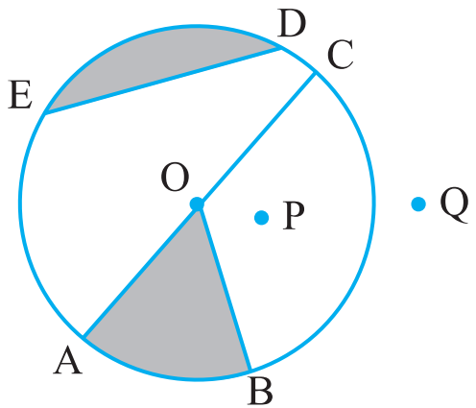
उत्तर-
- वृत्त का केन्द्र- O
- तीन त्रिज्याएँ- $\overline{OA}$, $\overline{OB}$ और $\overline{OC}$
- एक व्यास- $\overline{AC}$
- एक जीवा- $\overline{ED}$
- अभ्यन्तर में दो बिन्दु- O और P
- बहिर्भाग में एक बिन्दु- Q
- एक त्रिज्यखण्ड- OAB (छायांकित भाग)
- एक वृत्तखण्ड-रेखाखण्ड ED (छायांकित भाग)
प्रश्न 2.
- क्या वृत्त का प्रत्येक व्यास उसकी एक जीवा भी होता है?
- क्या वृत्त की प्रत्येक जीवा उसका एक व्यास भी होती है?
उत्तर-
- हाँ, वृत्त का प्रत्येक व्यास उसकी सबसे बड़ी जीवा होती है।
- नहीं, वृत्त की प्रत्येक जीवा हमेशा उसका व्यास नहीं होती है।
प्रश्न 3. कोई वृत्त खींचिए और निम्न को अंकित कीजिए:
- उसका केन्द्र
- एक त्रिज्या
- एक व्यास
- एक त्रिज्यखण्ड
- एक वृत्तखण्ड
- उसके अभ्यन्तर में एक बिन्दु
- उसके बहिर्भाग में एक बिन्दु
- एक चाप
उत्तर-
- वृत्त का केन्द्र- O,
- त्रिज्या- $\overline{OC}$
- व्यास- $\overline{AB}$,
- त्रिज्यखण्ड- OAD
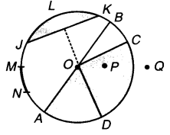
- वृत्तखण्ड- JKL,
- अभ्यन्तर में एक बिन्दु- P
- बहिर्भाग में एक बिन्दु- Q,
- एक चाप- MN
प्रश्न 4. सत्य या असत्य बताइए:
- वृत्त के दो व्यास अवश्य ही प्रतिच्छेद करेंगे।
- वृत्त का केन्द्र सदैव उसके अभ्यन्तर में स्थित होता है।
उत्तर-
- सत्य,
- सत्य।

